**范围：正义《约伯记》因信称义/  爱 福音书、书信  与古希腊对比、儒家仁爱/**

**罪的观念 罪的基本含义  怎么除罪、因信称义、[救人] /  如何理解因信称义/ 如何理解信仰  / 如何理解 信望爱 / 基督教的真理是什么 耶稣审判时  / 什么是智慧 传道书、箴言书、诗篇、哥林多前书 与古希腊智慧、其他文化的智慧进行区分 / 什么是自由  哥林多前书  与哲学上讲的自由  （意志自由、主动被动自由等）进行对比**

1. 爱，儒家仁爱，古希腊的爱

人对上帝的爱，上帝对人的爱（实际上这种爱，很大层面上表达了一种敬重）

信望爱的观念

人与人之间的爱，爱妻子，爱敌人

耶稣说：“你要尽心、尽性、尽意，爱主你的神，这是诫命中的第一，且是最大的。其次也相仿，就是要爱人如己。”

爱神的具体表现是爱具体的、有限的人。亲人之间彼此相爱。基督教的爱的焦点在博爱，更高一层的爱是爱血缘关系之外的其他人，尤其是爱仇人。

“如今常存的有信，有望，有爱，这三样，其中最大的是爱。”

保罗说: “ 爱是恒久忍耐, 又有恩慈;爱是不嫉妒, 爱是不自夸, 不张狂, 不作害羞的事, 不求自己的益处, 不轻易发怒, 不计算人的恶, 不喜欢不义, 只喜欢真理; 凡事包容, 凡事相信, 凡事盼望,凡事忍耐; 爱是永不止息。”

1. 罪，如何除罪，救人

人的原罪，世人无法否定也无法抛开这一罪过。“我们若说自己无罪, 便是自欺… … 我们若说自己没有犯过罪, 便是以神为说谎的, 他的道也不在我们的心里了”

神学家们论罪的立足点是为了更好地说明人之软弱使之无法离开上帝而独自“站立”，因而其对罪的论述用词较为激烈。 人的本性之恶已渗入人的灵魂深处并始终伴随着人。

自由属于你, 但却不可滥用。“ 上帝曾对第一个受造的人说: ` 我将善恶祸福陈明在你面前, 你要选择善” ’ , “ 凡择善之人配得好报, 择恶之人该有恶报。’ ,“ 你手若有行善的力量, 不可推辞。”“ 有了机会, 就当向众人行善。

基督教的原罪论恰如透进来的一束亮光, 它照出了人类的狭隘、短视与缺陷, 使人清醒地、正确地评估自我, 并以惴惴之心不时忏悔, 反省自我, 观照自我。

救赎：因为人的悖逆，人的罪使人要与上帝远离、隔绝，人类要与上帝恢复和谐的关系，必须挪去一切使人与上帝不和谐的障碍和阻隔。对于救赎而言，其实际上是上帝的爱在我们身上的显现。《圣经》很清楚地告诉“惟有基督在我们还作罪人的时候为我们死，神的爱就在此向我们显明了”（罗 5:8）。“我们爱，因为上帝先爱我们”（约翰 4:19）因而，救赎实际上是上帝主动修复人与上帝的关系，如何除罪，实际上就是不违逆，不拒绝上帝的爱，信上帝。

正如上帝救人一般，人与人之间的相救也来自于人自身的作用——即自身的相爱。

1. 正义

《圣经》宣称， 上帝是正义的， 人间正义来源于上帝。上帝的正义主要通过与人立约和颁布律法体现出来。信仰上帝是遵守律法、实现正义的基本前提。作为上帝的形象， 人人生而平等， 有着同样的人格尊严， 人类应平等相处、互相关爱。作为上帝的子民， 穷人与富人一样有着相同的生命尊严和生存权利， 必须善待穷人，公正地获得财富，“ 照各人所需要的分给各人。

《约伯记》

“这时以利户发言，指出他们的错误，并指出上帝是公义的，不会无缘无故让一个人受难。因此，

经过他们的辩论推理最终得出苦难有时是上帝对人的一种考验而非惩罚。”

约伯记的主题是对神义论的怀疑，神的正义是什么？挑战了申命传统里的报应观，公认的“义人受福，恶人受罚”的观念在现实中有时会碰壁。

人的自由与上帝主权、报应神学的有效性和义人受苦的现实之间的张力。

报应原则在神人关系中不是唯一的。对报应论进行神学反思。

它使用理性、日常经验以及归纳能力试图理解上帝如何在人类事务中彰显自己的权能。

信仰中的信任问题。一个人真的能完全信任上帝，并让上帝处理一切吗？

人们以为的报应论是真的报应论还是自以为义？

看似在阐述好人为何遭受磨难的问题，实际上内涵了另一个问题，即人在面对上帝时所拥有的权利的问题。

上帝的公义：他对约伯的肯定和恩赐以及对友人们的否定和惩罚方面。

上帝“所做的完美无瑕，所行的尽都正义”

“正义的大树，是耶和华所栽种的” 《圣经》宣称，上帝的正义主要通过与人立约和颁布律法体现出来，律法就是正义。——摩西律法（西奈山）《出埃及记》20-24章 《申命记》

在基督教看来，信仰是实现正义的基本前提，人间正义通过信仰上帝而实现。 正义不仅需要正义的律法，而且要求每个人遵守律法。守法的前提是信仰上帝。信仰上帝既是律法的首要诫命，又是实现其他律法的首要诫命。

正义是一种上帝的力量在人间的反映。人人生而平等，因为人人都是上帝的形象。

《圣经》要求人们公正公道地获得财富。“财富少而有正义，胜过财富多而不公正”；同时在《圣经》中，还强调要善待穷人。

1. 因信称义，信仰

《圣经·新约》部分进一步明确提出“因信心而称义”（《圣经·罗马书》5:5）的思想，认为人类的“正义是因信心而有的”（《圣经·加拉太书》5:5），“上帝的正义，是借着对耶稣基督的信心而来的”，“上帝在这时候显出自己的正义，到他把信耶稣的人称义的时候，自己就显为正义了”（《圣经·罗马书》3:22、26）。因而，“人称义是凭信心，而不是靠遵守律法的行为”（《圣经·罗马书》3:28）。当然，强调“因信称义”并不是要否定律法或忽视律法的作用，因为律法和诫命本身是圣洁、正义和良善的（《圣经·罗马书》3:31）。

“因信称义”的一般正义原则涉及上帝、律法和以色列人三个因素。其中，上帝本身是正义的，他把律法启示给摩西和以色列人，是实际的立法者；律法为犹太教的信奉者提供了具体的生活指南，成为沟通人和上帝之中介；以色列人是接受上帝之约而履行神圣律法的行为主体，《圣经》称之为“上帝的选民”。

1. 自由，哲学上的自由比较（意志自由，主动被动自由）

《出埃及记》中，以色列先知摩西之所以历尽艰辛，在旷野行走40年，领着以色列人出埃及，就是为了摆脱奴役和压迫，争取自由与和平。“如果有弟兄卖身给你，不管是希伯来男人还是希伯来女人，只事奉你六年，第七年就要打发他自由离去。”自由作为上帝所赋予的权利，是神圣不可侵犯的；如果侵犯了人的自由，就是违背了上帝的意志和诫命，必将受到惩罚。

正因为每个人都是自由的、有尊严的，所以基督教要求教徒必须爱人如己。

使徒的自由与权力在《哥多林前书》中得到了体现，即人是一种自由的个体，他自身充满了自由本身。“应保持原来的身份”。自由与非自由的状态不再以社会地位为准绳, 而是以有无信仰、是否虔诚信主来衡量。自由意味着信徒们依靠基督从各种“捆绑”和束缚他们的毁灭性势力中释放出来，基督使众人摆脱了罪恶的控制，而“罪的工价乃是死”。

由此, 即《新约》在宣称人的身体和心灵由于摆脱了罪恶、死亡对因素的束缚和限制而获得了自由之后, 又强调人们应当选择自由、自主地信靠耶稣基督, 主动地去做“基督的仆人”，即人对于上帝和主的信是完全主动的，此即自由。自由是一种主动的自由（在这《新约》中体现得尤为突出）

自由意志，人自身可以为自身立法。自由意志具有自发性和任意性。自由就是“由自己”，可以随性所欲做出选择。其拥有，自发性，任意性和自律性。人需要通过自由意志建立道德法则。

1. 信望爱

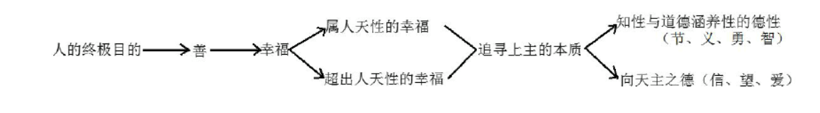

《哥多林前书》中说：“如今常存的有信，有望，有爱。”

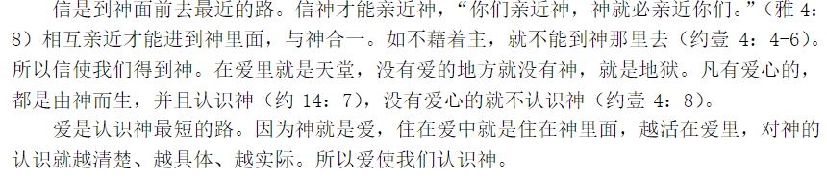

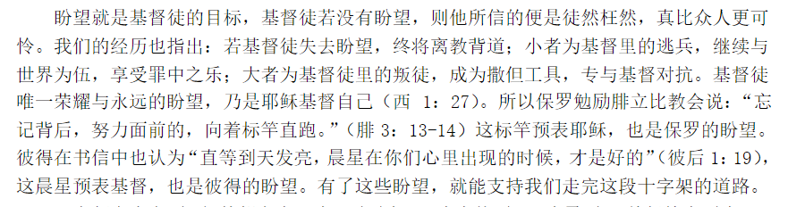

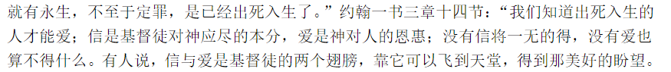

1. 以信心抵挡怀疑

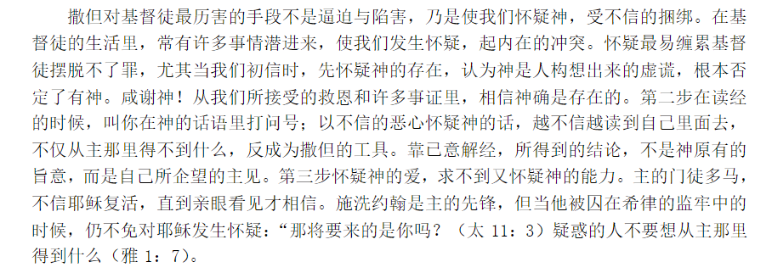

1. 以盼望抵挡灰心

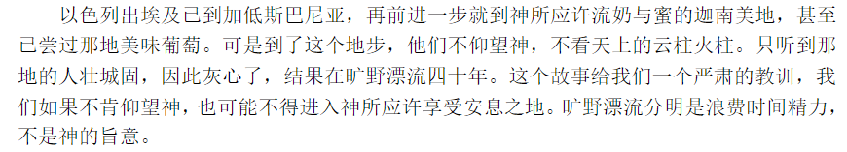

1. 以爱心抵挡惧怕

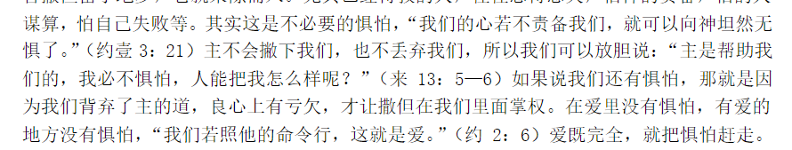

1. 真理

《约翰福音》中对于真理的表述：人与真理的关系，“道成肉身”的关系

：“道成了肉身，住在我们中间，充充满满的有恩典有真理”。《约翰福音》否定了人对真理的判断能力，即真理拥有者不是人。然而, 在耶稣这个历史人物身上的启示是道成肉身” 的启示。作为肉身的耶稣是真实的人, 拥有和我们同样的思维形式。因此, 他说的话和做的事都可以被我们听见看见, 并为我们所理解。但是, 他又是真理拥有者, 因为他来自真理。然而，我们无法判断真理，而我们接受真理的途径不再是判断能力，也是信，即对耶稣的信，对上帝的信。如果某人对真理发言人有足够的信任的话, 前者就可以接受后者关于真理的说法。我们看到, 在这方面, 耶稣同样求助于人们对他的信任。他说:“ 我既然将真理告诉你们, 为什么不信我呢?

总地来说, 《约翰福音》给出的真理观是一种启示真理观。

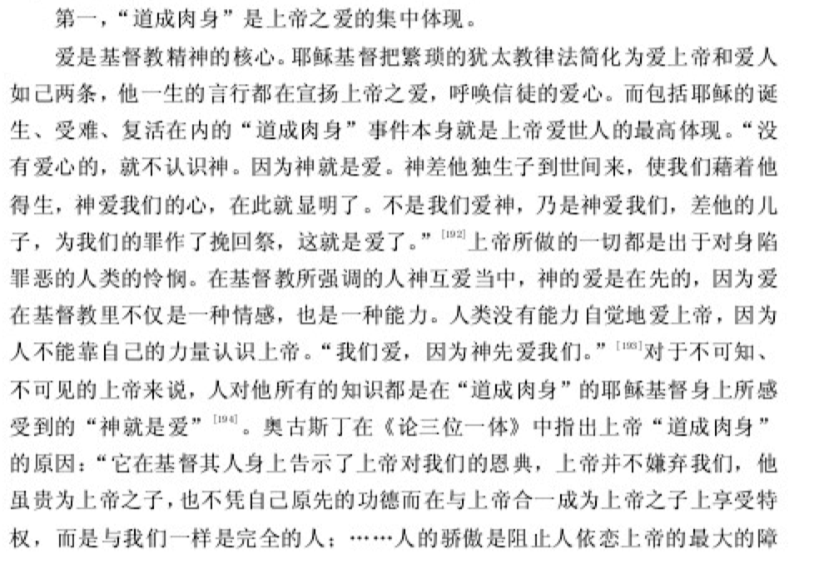

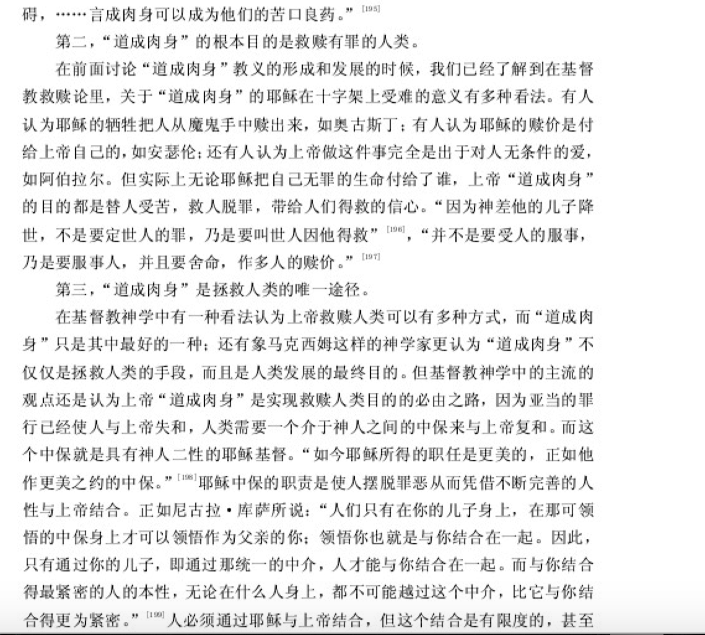

1. 智慧，古希腊的智慧，其它文化的智慧

智慧书总的原则是：“敬畏耶和华是智慧的开端”。《传道书》质疑人生智慧和努力的价值，得出悲观、失望的结论，流露彷徨和困惑的生活态度。传道者要重估世人的一切价值，推翻他们的所有思想偶像；但他不是虚无主义者和怀疑主义者，他因解构外邦人智慧而对启示和信仰更加确定不疑。

传道者问道：“这样看来，作事的人在他的劳碌上有什么益处呢?”(3：9)他的回答是：“神叫世人劳苦，使他们在其中受经练。”(10)传道者用智慧考察人类历史，“乃知神叫世人所经练的是极重的劳苦。”(1：13)这些话中隐含着耶和华对人类祖先犯罪的咒诅：“你必终身劳苦，才能从地里得吃的”(创世记3：17)，“你本是尘土，仍要归于尘土。”(19)外邦人不知道圣经启示。不明白人类命运是“终身劳苦”、“从地里得吃的”和“归于尘土”，因此产生虚无的人生观。传道者解构外邦人智慧的主要任务是破除他们的人生观。

由于人都是罪人，任何人不能自以为义，按照自己的标准判断善恶。在不知道耶和华公义的情况下，传道者劝导外邦人在他们认定的善与恶、智与愚之间采取中道：“不要行义过分，也不要过于自逞智慧，何必自取败亡呢?不要行恶过分，也不要为人愚昧，何必不到期而死呢?你持守这个为美，那个也不要松手，因为敬畏神的人。必从这两样出来。”(7：16—18）

因而《传道书》用怀疑和否定方法，通过解构和超越外邦人智慧，坚定以色列人的启示智慧和信念：“总意就是敬畏神，谨守他的诫命，这是人所当尽的本分”(13)。

《箴言》

1. 慎言，乃涉世之先

《箴言》还这样教诲人们: “The heart of the discerning acquires knowledge; the ears of the wise seek it out． ”( Prov． 18: 15) ( 聪明人心求知识，智慧人耳获知识。) 少言多闻也不失为一种上策。国内外学者对此也有不少精辟的概述。颜之推认为: “无多言，多言多败; 无多事，多事多患。”［9］巴尔塔沙·格拉西安指出: “话越少，诉讼越少。”［10］可见，《箴言》所告诫人们有关慎言的训诫不无道理。谈到言语之道: 慎，为之核心; 慎言，乃涉世之先。

1. 抑怒，乃处世之道

谈到愚人易怒，《箴言》指出: “A fool gives full vent to his anger，but a wise man keeps himself under control． ”( Prov． 29: 11) ( 愚蠢人怒气全发; 聪明人忍气含怒。) “A fool shows his annoyance at once，but a prudent man overlooks an insult． ”( Prov． 12: 16) ( 愚蠢人一恼怒立刻显露; 智慧人能忍辱藏羞。) 发怒是一种粗暴的声色举动。遇事不能冷静思考而暴跳如雷的人不是智者。

1. 宽恕，乃超人之举

谈到宽恕是爱，《箴言》忠告人们: “Do not say，

‘I’ll do to him as he has done to me; I’ll pay that man back for what he did． ’”( Prov． 24: 29) ( 不可说: “人怎样待我，我也怎样待他; 我必照他所行的报复他。”)“Do not gloat when your enemy falls; when he stumbles，do not let your heart rejoice，”( Prov． 24: 17) ( 你仇敌跌倒你不要幸灾乐祸; 他倾倒你不要满心欢喜。) 在人际交往中，有时难免会受到他人的侵犯和伤害，是报复还是宽恕? 对此，《箴言》给出了很好的忠告。去除报复，放弃愤怒，将憎恨之心转变成宽恕的爱，让这种爱主动、积极、发自内心，给苦痛画上一个完美的句号。